PRODUCT EXPERIENCE BRIEF · PRIVATE POC
COBOL 业务分析 Agent
领导演示体验、可信边界与 15 个工作日纵向 POC 计划
面向  技术领导 / 业务负责人 | 状态  Concept UI · POC Decision Brief | 日期  2026-08-29 · v0.2

核心建议 批准一条可演示、可复核的纵向闭环：从 Windows COBOL 源码快照开始，业务人员自然语言提问，Agent 调查代码并输出带文件、行号和未知边界的业务答案。

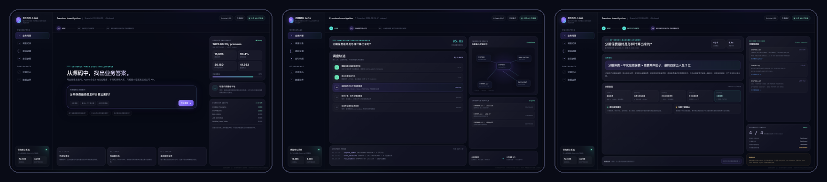
TARGET  1 条真实业务流程  只承诺一个经过人工标注的计算场景，不伪装成全系统已完成。 | TIMEBOX  10–15 个工作日  先验证公司 API、全库粗索引、只读调查工具与证据回答。 | DECISION  先证明可信，再扩功能  RAG、图关系和 LLM 分工清楚；不先堆复杂框架或多 Agent。

01 / PRODUCT THESIS

不是聊天机器人，而是一条可审计的代码调查链
界面设计围绕一个判断展开：领导必须同时看到业务价值与可信机制。炫酷动效只能表达系统状态，不能遮住证据、边界和失败方式。
01 · ASK  业务人员直接提问  从“分期保费怎么计算”出发，不要求用户先知道程序名、字段名或调用入口。 | 02 · INVESTIGATE  Agent 调查并留下轨迹  显示检索、符号定位、关系追踪和证据读取；不展示或伪造模型私有思维链。 | 03 · ANSWER  结论必须带源码依据  业务结论、计算路径、适用条件、文件行号与无法确认项同时出现。

体验原则
领导一眼能判断的内容  - 它能回答哪类业务问题，而不是能聊天多少轮。  - 每个事实是否能回到源码快照、程序和行号。  - 缺少 DDL/DDS、Job、DB File 或控制表时是否会诚实缩小结论。  - 公司 API 接收什么，真实源码在哪一侧处理。 | React Bits 风格的使用边界  - 保留深色空间、柔和光晕、玻璃层次、步骤状态和电光边框。  - 动画只用于“正在调查”“新证据到达”“状态完成”等真实反馈。  - 不使用大面积 3D、跟随光标特效或高频粒子干扰长时间业务阅读。  - 原型采用原创 HTML/CSS；未复制 React Bits Pro 付费 App UI。
治理定义 “调查轨迹”是工具调用、证据对象和状态变化的审计日志，不等同于模型内部推理文本。

02 / EXPERIENCE WALKTHROUGH

步骤一：业务人员自然语言提问
把复杂度藏在系统里：用户只需说明业务问题，同时清楚看到当前代码快照、覆盖范围和隐私边界。
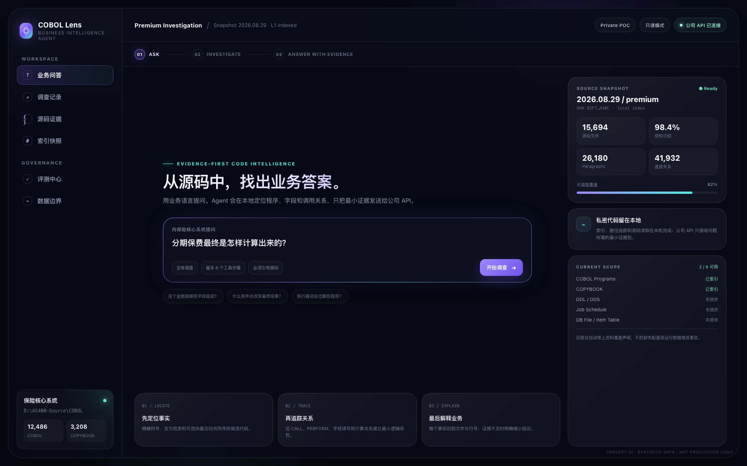
图 1 · 提问界面。示例数据与程序规模均为演示值，不代表公司真实系统。

03 / EXPERIENCE WALKTHROUGH

步骤二：Agent 调查过程可审计
用户看到的是检索、符号定位、关系追踪和证据读取状态；这既增强可信度，也便于定位失败发生在哪一层。
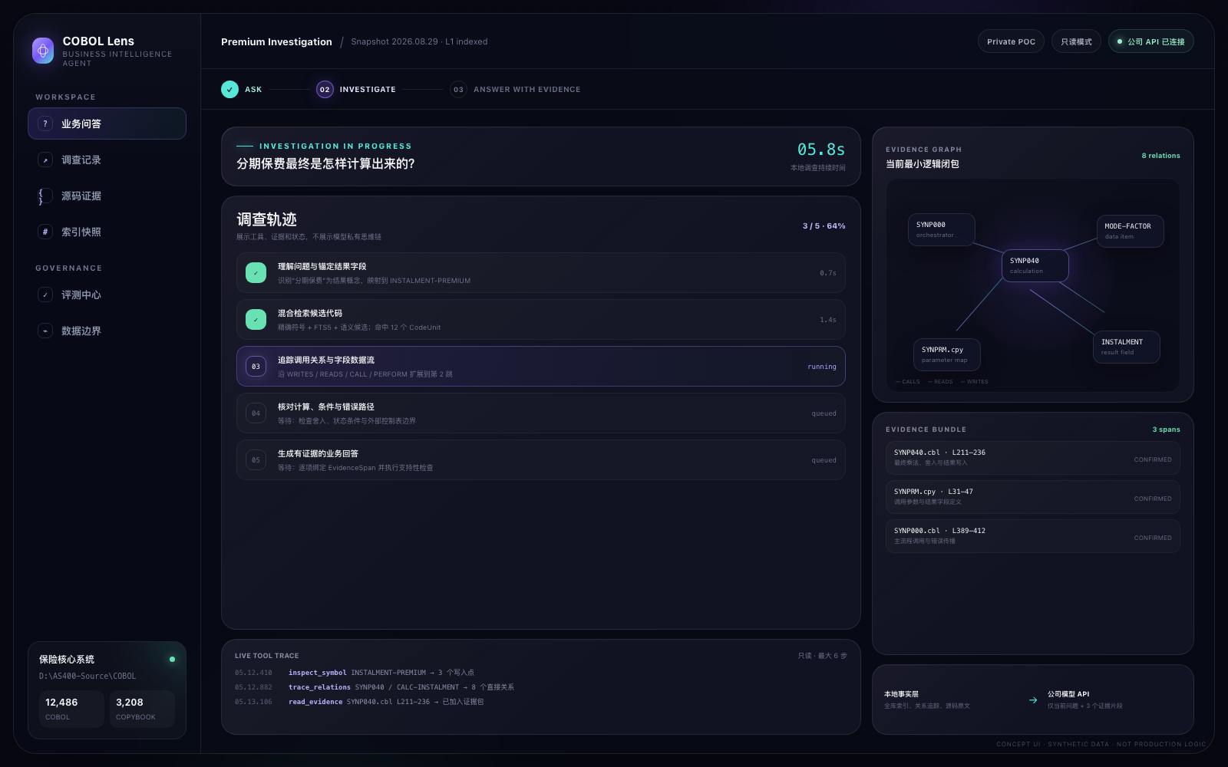
图 2 · 调查界面。工具轨迹是可审计事件，不是模型内部思维链。

04 / EXPERIENCE WALKTHROUGH

步骤三：用业务结论回答，并能回到源码
回答不是一段流畅摘要，而是一组可核验主张：结论、计算路径、适用条件、源码依据和不可确认项必须同时完整。
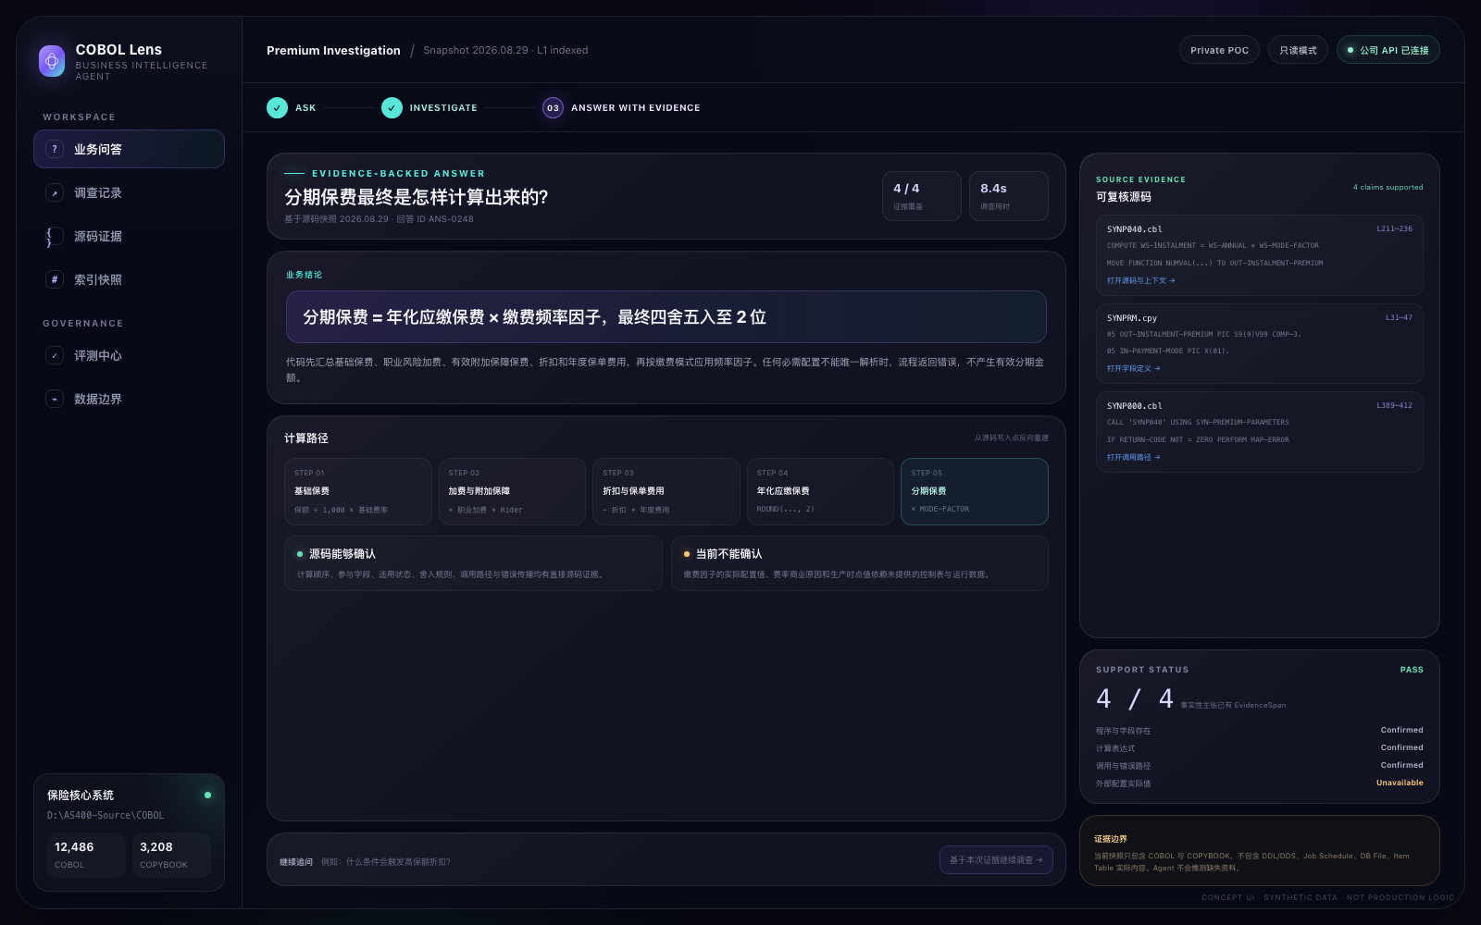
图 3 · 证据化回答界面。公式和文件名来自公开侧合成 CALC-01 场景。

05 / ARCHITECTURE & TRUST

界面背后的最小可信架构
架构判断 POC 不需要复杂分布式平台。一个 Python 进程、SQLite 本地索引、四个只读调查工具和公司 OpenAI-compatible API，足以验证第一条业务闭环。

运行链路
01  Windows 源码快照  COBOL / COPYBOOK  只读输入 | 02  本地解析与索引  结构、符号、FTS5  关系与行号 | 03  受控 Agent 工具  search / inspect  trace / evidence | 04  公司模型 API  问题 + 最小证据包  不发送全库 | 05  证据化业务回答  结论、路径、源码  未知边界

事实权威顺序
层级 | 职责 | 是否能单独证明业务事实
源码 + EvidenceSpan | 权威事实；绑定快照 Hash、相对路径和行号。 | 可以
IR / Relation / Retrieval | 可重建投影与导航工具；关系带 confirmed / unresolved 状态。 | 只有已验证关系可以
LLM 业务解释 | 理解问题、规划调查和翻译业务含义；每条事实必须绑定证据。 | 不可以

当前资料边界
- 已具备：本地 COBOL 与 COPYBOOK 快照，可建立 L0/L1 全库索引。
- 缺少：DDL/DDS、Job Schedule、DB File 定义与数据、Item/Control Table 实际值、运行参数和日志。
- 因此 POC 可以证明代码写了什么、调用了什么；不能证明生产配置值、调度时点或商业原因。

06 / DELIVERY PLAN

15 个工作日内只完成一条真实、可复核的纵向闭环
计划以一名主力工程师和一名兼职业务复核者为基准。先用合成 CALC-01 贯通，再在公司批准环境中接入真实 Windows 源码文件夹。
里程碑 | 目标时间 | 可见结果 | 退出条件
P0 | 第 1–2 天 | 验证公司 Chat / Tool Calling / JSON / 可选 Embedding；运行全库画像。 | 能力探测结果与聚合统计可复核
P1 | 第 4 天 | 全库 L1 粗索引：Program、Paragraph、Field、COPY/CALL/PERFORM、FTS5。 | 支持 Hash 复用与源码行号
P2 | 第 8 天 | 一个保费计算流程的字段、条件、调用和最多三跳关系调查。 | 四个工具能恢复必要逻辑闭包
P3 | 第 11 天 | 公司 API + 最多六步 Agent + 证据回答 + 资料覆盖边界。 | 事实主张全部绑定 EvidenceSpan
P4 | 第 15 天 | 六问彩排、一个未预写问题、一个拒答问题、Windows 启动说明。 | 领导可现场提问并打开源码证据

领导演示通过标准
REAL  不是预写答案  删除缓存答案后仍能调查；源码变化并重新索引后，答案与引用跟随变化。 | TRACEABLE  每条事实可打开  程序、字段、Paragraph、关系和行号真实存在；不出现虚构实体。 | HONEST  知道什么时候不能答  缺少外部表、运行值或动态目标不唯一时，明确拒答或缩小结论。

07 / DESIGN GOVERNANCE

UI Skill、React Bits 与私密代码环境的使用决策
Skill 是协作方法，不进入生产 Agent 运行时。任何外部设计资源都必须固定版本、审阅许可证，并避免在审查私密源码时动态拉取远程指令。
候选 | 决策 | 用途与理由 | 私密环境约束
anthropics / frontend-design | 推荐 | 负责明确视觉方向、排版、色彩、动效节制和避免模板化 AI 界面。 | 实施前项目级安装并固定 commit
vercel-react-best-practices | 推荐 | 进入 React 实现阶段后约束渲染、数据加载、Bundle 与组件性能。 | 只作本地规则；按需加载参考
web-design-guidelines | 暂缓 | 适合 UI 审查，但默认每次会远程拉取最新规则。 | 私密环境应先 vendoring / pinning
React Bits | 风格参考 | 采用 Soft Aurora、Spotlight / Electric Border、Stepper 等视觉语法；不照搬营销页。 | 开源组件需遵守 MIT + Commons Clause；Pro 资产需单独许可

本次原型怎样影响后续实现
- React 前端只需要实现三个状态和一个共享 Shell，不先做复杂页面体系。
- 调查进度来自 Agent 状态机事件；不得伪造随机进度或暴露模型内部推理文本。
- 答案组件以 claim + evidence + support status 为核心数据结构，不把“置信度百分比”当证据。
- 所有动效提供 reduced-motion 降级；长时间阅读区优先稳定、清晰和可复制。
下一项决策 确认这套三步体验后，下一阶段才开始 Agent 纵向设计：问题契约 → L1 索引 → 四个工具 → 有界状态机 → 证据回答 → 金标准评测。

公开参考
React Bits 官方组件索引 | React Bits GitHub 与许可证 | Anthropic frontend-design Skill | Vercel React Best Practices Skill

